**Тема №5. Страны Ближнего и Среднего Востока  
во второй половине XX – начале XXI в.**

? Каковы причины и последствия арабо-израильских войн, революции в Иране?

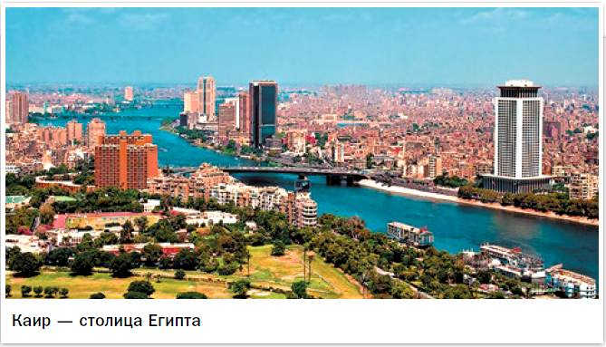

* Религиозный фундаментализм[1] • Сионизм[2] • «Арабская весна»[3] • Интифада[4]

**МИР**  
• 1948 г. – образование Государства Израиль  
• 1948–1949, 1967, 1973 гг. – арабо-израильские войны  
• 1964 г. – создание Организации освобождения Палестины  
• 1979 г. – исламская революция в Иране  
• 1987 г. – начало интифады  
• 1991 г. – операция «Буря в пустыне»  
• 2003 г. – нападение коалиции во главе с США на Ирак

**РОССИЯ**  
• 1948 г. – признание СССР Израиля  
• 1971 г. – договор о дружбе и сотрудничестве между СССР и Египтом  
• 1971 г. – открытие советской военно-морской базы в Тартусе в Сирии  
• 1972 г. – договор о дружбе и сотрудничестве между СССР и Ираком  
• 1980 г. – договор о дружбе и сотрудничестве между СССР и Сирией

**1) Арабские страны и возникновение Государства Израиль.**

Во второй половине ХХ в. Ближний и Средний Восток стал одним из важнейших регионов мира. Здесь находятся богатейшие запасы нефти. (*Обычно термином «Ближний и Средний Восток» обозначают страны от Турции и Египта на западе до Ирана и Афганистана на востоке. Иногда под названием «Средний Восток» в узком смысле имеют в виду Иран и Афганистан, а в понятие «Ближний Восток» включают также и страны Северной Африки*).

Большинство жителей региона составляют арабы, господствующей религией является ислам (мусульманство). Исламская культура традиционно оказывает сильное влияние на все стороны жизни арабских государств, в ряде которых религиозные нормы закреплены законодательно. Богатые нефтяные ресурсы – основа экспорта – позволяют арабским монархиям (Саудовской Аравии, Кувейту, Иордании, Бахрейну, Объединённым Арабским Эмиратам, Оману и др.) поддерживать относительно высокий уровень жизни населения, почти не прибегая к реформам. Большинство населения этих государств составляют крестьяне и кочевники.

Ситуацию на Ближнем Востоке осложнила массовая иммиграция еврейского населения в Палестину, организованная сионистскими организациями. **Сионизм**, как националистическая идеология и политическое движение, направлен на создание и укрепление еврейского государства на территории древнего Израиля. Было создано Еврейское агентство во главе с ***Д. Бен-Гурионом***, собиравшее деньги на иммиграцию евреев в Палестину и покупавшее земли для переселенцев. Сотни тысяч евреев селились на пустынных землях в Палестине, преимущественно в сельскохозяйственных коммунах (кибуцах).

Уже в ходе Первой мировой войны британские колониальные власти поддержали идею создания государства для евреев, но местное арабское население выступало против этого. Начались вооружённые столкновения между колониальными властями, арабами и еврейскими отрядами самообороны. После предоставления в 1940-х гг. странам Ближнего и Среднего Востока независимости британские и французские войска были выведены из региона.  
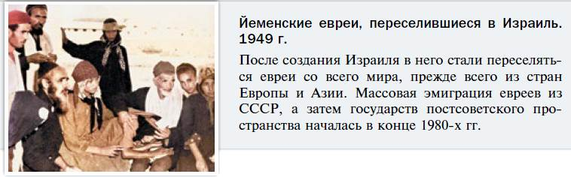

Идею создания самостоятельного еврейского государства активно поддерживал Советский Союз. На заседании ООН советский представитель А. Громыко заявил, что СССР заинтересован в справедливом разрешении проблемы в Палестине, где евреи и арабы должны иметь свою государственность. **ООН приняла решение: на территории Палестины будут созданы два государства: еврейское и арабское**. В мае **1948 г**. было провозглашено образование Государства Израиль, которое возглавил Бен-Гурион. Первым в полном объёме его признал Советский Союз. США де-юре признали Израиль в 1949 г. Арабские страны не признали Израиль и попытались его уничтожить. В ходе первой арабо-израильской войны (**1948–1949**) арабы потерпели поражение, и Израиль смог оккупировать арабские территории Палестины. Иерусалим был разделён на еврейскую и арабскую части. Сотни тысяч палестинцев были изгнаны со своих земель в соседние арабские страны. **Решение ООН о создании в Палестине арабского государства выполнено не было**.

Между тем Израиль начал сближение с США. В 1953 г. после взрыва на территории советской миссии в Тель-Авиве СССР разорвал дипломатические отношения с Израилем. К власти в нём пришли социалисты. Благодаря их политике, притоку квалифицированных кадров со всего мира и помощи США в стране удалось создать передовую промышленность, развитое сельское хозяйство и обеспечить населению относительно высокий уровень жизни.

* 1. Как отнеслись арабские страны к созданию Государства Израиль?
* 2. Чем был вызван арабо-израильский конфликт?

**2) Антиимпериалистическое движение и Суэцкий конфликт.**

Стремление народов Ближнего и Среднего Востока к преодолению нищеты и отсталости предполагало овладение ресурсами, находившимися на их территории. В 1951 г. Иран национализировал нефтяные богатства страны, принадлежавшие британцам. Великобритания и другие страны Запада подвергли его экономической блокаде. Иран рассчитывал в этих условиях опереться на помощь СССР. Антиимпериалистические действия правительства были поддержаны националистически настроенными массами горожан, но вызвали недовольство традиционно и монархически настроенных жителей. В 1953 г. в Тегеране произошёл переворот, организованный американскими спецслужбами, и вся полнота власти перешла к шаху М. Реза Пехлеви. Он вернул национализированную собственность западным компаниям, но затем сумел добиться международного признанного перехода нефтяных ресурсов в руки Иранского государства.  
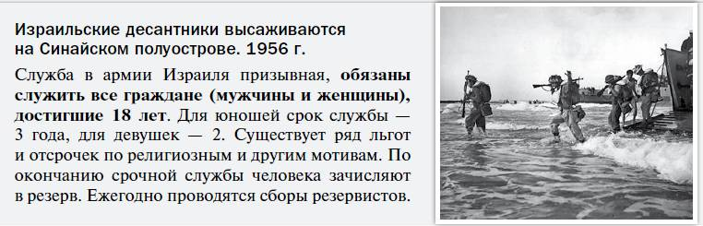

В 1950–1960-х гг. в Египте, Сирии, Ираке и Ливии произошли военные перевороты, возглавленные патриотически настроенными офицерами. Они ликвидировали монархии и установили собственные антиимпериалистические режимы, поставили ресурсы своих стран под контроль государства.

Первый из таких переворотов произошёл в Египте в июле 1952 г. В ходе борьбы за власть президентом страны был провозглашён ***Г. А. Насер***. Он выступал за единство арабской нации, призывал к борьбе против империалистической эксплуатации региона.

В 1956 г. Насер объявил о национализации Суэцкого канала. Владевшая каналом Великобритания не собиралась отступать и получила поддержку Франции. Военная операция против Египта получила санкцию США. В октябре 1956 г. в районе канала высадился объединённый франко-британский и израильский десант, Синайский полуостров был оккупирован Израилем. Египтяне оказывали израильскому вторжению ожесточённое сопротивление. СССР решительно выступил в защиту территориальной целостности Египта. Против агрессоров выступили большинство стран ООН. Планы Израиля по захвату Синайского полуострова вызвали противодействие США. Впервые в истории в регион были введены миротворческие силы ООН. Война была прекращена. Оказавшись в международной изоляции, Великобритания, Франция и Израиль были вынуждены вывести свои войска из Египта.

В целом ряде арабских стран, к власти пришли прогрессивные военные (Египет, Сирия, Ливия). При содействии СССР в Египте построены многие промышленные предприятия, в том числе гигантская Асуанская плотина на Ниле. Тысячи советских специалистов помогали поднять экономику Египта, Сирии, Ливии и других арабских стран.

* 1. Какие богатства стран Ближнего и Среднего Востока националистически настроенные правители стремились взять под свой контроль?
* 2. Как страны Ближнего и Среднего Востока использовали в своих интересах ситуацию холодной войны?

**3) Арабо-израильские войны и мирное  
урегулирование на Ближнем Востоке.**

Лидеры арабских государств не собирались мириться с существованием Израиля. В **1964 г.** была создана ***Организация освобождения Палестины (ООП)***, отстаивающая свою территорию с оружием в руках. Самым влиятельным лидером ООП до своей смерти в 2004 г. был ***Я. Арафат***. В Израиле его считают террористом, а в арабских странах – героем.  
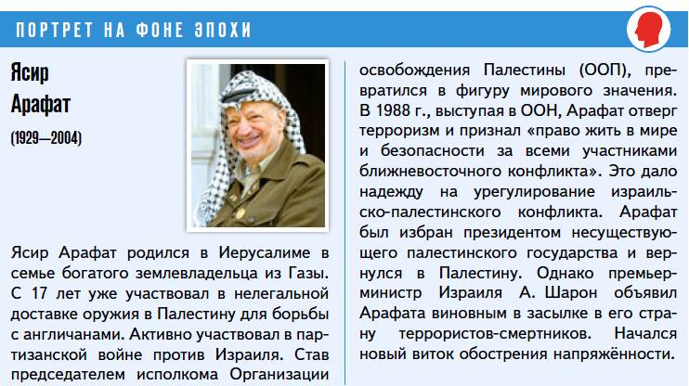

В **1967 г.** руководители Египта, Сирии и Иордании решили разгромить Израиль и начали блокаду этой страны. Израиль не стал дожидаться удара арабских армий и в июне 1967 г. атаковал своих соседей. За 6 дней арабские войска были разгромлены израильской авиацией, десантниками и танковыми колоннами. Эта война получила название «Шестидневной». Под давлением СССР и США боевые действия прекратились. Израиль захватил весь Иерусалим, западный берег р. Иордан, Синайский полуостров и сирийские Голанские высоты. Сотни тысяч палестинцев бежали с оккупированных Израилем земель, на которых стали создаваться многочисленные еврейские поселения.

В октябре **1973 г.** арабы, получившие новейшее советское оружие, внезапно нанесли удар по Израилю. Египетские войска прорвали оборону у Суэцкого канала. Все силы израильской армии были брошены в бой, египетские и сирийские войска потерпели поражение.  
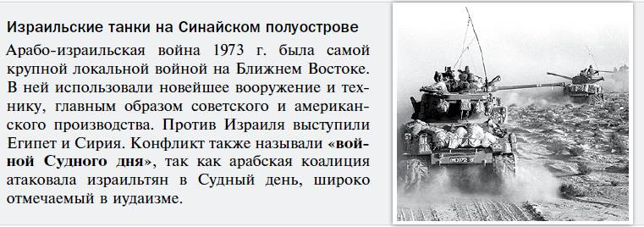

Президент Египта А. Садат, который пришёл к власти в 1970 г. после смерти Г. Насера, согласился прекратить огонь и отвести войска. После этого начались переговоры об урегулировании отношений между Израилем и Египтом, которые привели к отходу Египта от СССР и его сближению с США. В 1979 г. при посредничестве США в Кемп-Дэвиде Садат подписал мирные соглашения с Израилем. В арабском мире Садата считали предателем, и в 1981 г. прямо на параде он был убит группой офицеров. К власти пришёл президент Х. Мубарак, который продолжил политику урегулирования арабо-израильского конфликта.

В 1975 г. началась гражданская война в Ливане – стране, с территории которой ООП вела войну против Израиля. Израиль вмешался в эту войну, чтобы добиться ухода бойцов ООП от своих границ. Позже ему удалось это сделать.

Тогда ООП перенесла центр тяжести своих действий на организацию массовых выступлений в самой Палестине. В **1987 г**. начались постоянные волнения палестинцев на оккупированных территориях – **интифада**. В 1993 г. в Вашингтоне Я. Арафат и премьер-министр Израиля И. Рабин подписали договорённости о предоставлении палестинцам широкой автономии в рамках Государства Израиль с постепенным движением к созданию палестинского государства. Израильские экстремисты не поддержали соглашение и в 1995 г. убили Рабина.  
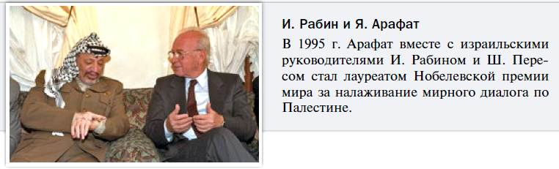

Террористы из исламской организации «Хамас» устраивали взрывы в израильских городах. Власти Израиля стали проводить неуступчивую политику в отношении Палестинской автономии. В 2000 г. интифада вспыхнула с новой силой. В 2005 г. израильские поселения были выведены из сектора Газа.

После победы «Хамас» на выборах в Палестине в 2006 г. арабо-израильский конфликт снова обострился. Арабские экстремисты совершили несколько терактов, обстреливали Израиль ракетами кустарного производства. В ответ израильская армия вторгалась в сектор Газа и Ливан, подвергая их территорию ударам с воздуха. Как всегда, больше всего от этого страдают мирные жители.

* 1. Какие действия предпринимали арабские страны с целью разгрома Израиля?
* 2. Почему попытки мирного урегулирования на Ближнем Востоке не привели к прекращению арабо-израильского конфликта?

**4) Модернизация в Турции.**

На протяжении 1950–1990-х гг. Турция испытала сильное влияние холодной войны. План Маршалла и доктрина Трумэна, а затем и присоединение к НАТО (1952) определили её политический и экономический курс. Модернизация экономики и развитие политической системы в стране сопровождались серьёзными внутриполитическими кризисами. В турецком обществе традиционно сильны позиции военных. Когда политические деятели различных ориентаций не могли достичь компромисса, власть в свои руки брали военные. При этом преследовались крайние радикалы как левого, так и правого толка, а также исламские экстремисты.

Развитию экономики страны способствовали западные инвестиции и кредиты, приток твёрдой валюты от работавших за рубежом турок. В Турции начал появляться и крепнуть средний класс – основа политической стабильности. В то же время общий уровень жизни был довольно низок по сравнению с европейским.

В начале 1980-х гг. в стране произошёл очередной военный переворот под руководством генерала К. Эврена. Власть военных была недолгой, но она стабилизировала положение. Пришедшие на смену гражданские политики Т. Озала и Т. Чиллер стремились провести экономические реформы, направленные на реорганизацию экономики и достижение эффективности производства. В начале 1990-х гг. Турция усилила своё присутствие в образовавшихся на территории бывшего СССР центрально-азиатских государствах как в политическом, так и в экономическом отношении. Важным фактором её внешней политики стало стремление участвовать в разработке полезных ископаемых, и прежде всего нефти и газа, столь необходимых стране для экономического роста.  
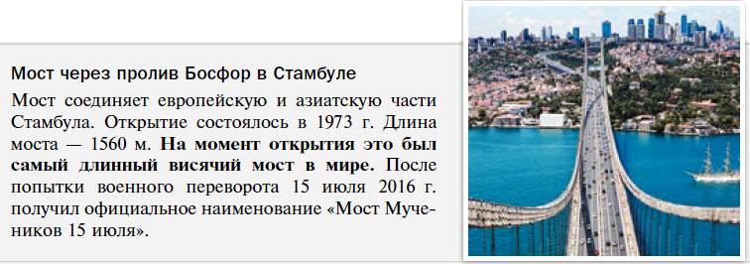

Общественно-политическое развитие Турции середины 1990-х – 2000-х гг. характеризовалось серьёзными изменениями. Создание в 2001 г. Партии справедливости и развития (ПСР), которую возглавил Р. Эрдоган, и её победа на парламентских выборах 2002 г. усилили позиции умеренных консерваторов – сторонников политического ислама в Турции. С этого времени началось ослабление роли турецких военных, которые традиционно контролировали политическое развитие страны, заявляя о себе как о политических наследниках Ататюрка и сторонниках светской государственности. При поддержке турецкого общества Эрдоган сумел снизить роль военных во внутренней политике. Был взят курс на интеграцию с Европой и вхождение в ЕС. Одновременно Турция стремится к лидерству в регионе Ближнего и Среднего Востока и отказалась от однозначной поддержки Израиля. Последнее обстоятельство привело к серьёзным разногласиям между двумя странами.

В результате выборов 2007 г. представители ПСР заняли все высшие административные должности в стране. Во внешней политике взят курс на активное участие в разворачивавшихся в арабском мире политических событиях. В середине 2010-х гг. Р. Эрдоган стал концентрировать в своих руках всю полноту политической власти. В 2014 г. прошли 1-е всенародные президентские выборы, на которых он получил большинство голосов. В условиях растущих военных конфликтов на южных рубежах Турции в Ираке, Сирии и Ливии огромный поток беженцев шёл через территорию Турции в страны ЕС. Это вкупе с гражданской войной в сопредельных с Турцией Сирии и Ираке подрывало политическую стабильность и в Турции. В 2015 г. произошла неудачная попытка военного переворота, направленного на отстранение Р. Эрдогана от власти. Начались масштабные перестановки во всех сферах общественной жизни страны. В 2017 г. состоялся референдум о поправках в конституцию, которые существенно усиливали власть президента. В итоге на прошедших в 2018 г. выборах к власти пришла коалиция партии умеренного ислама ПСР и правых националистов из Партии националистического действия.

Прошедшие в 2023 г. выборы укрепили позиции Эрдогана, который поддерживает конструктивные отношения с Россией.

1. Как осуществлялась модернизация в Турции?
2. С какими трудностями столкнулась Турция при проведении модернизации?

**5) Исламская революция в Иране.**

В 1962 г. шах Ирана ***М. Реза Пехлеви*** начал в стране так называемую «белую революцию». Она включала радикальные реформы, направленные на преодоление вековых традиций, предотвращение социальной революции и создание развитого индустриально-аграрного хозяйства. Были ограничены размеры помещичьих хозяйств, крестьян наделили землёй и освободили от обязательств перед общиной. Часть из них разбогатела, но часть – разорилась. Были расширены избирательные права населения, их получили и женщины. Началась реализация программы просвещения народа. Поначалу реформы в Иране шли успешно. Но аграрная реформа разрушала традиционный уклад жизни в деревне. Разорившиеся крестьяне отправились в города, население которых начало резко увеличиваться. Промышленность Ирана была ещё слишком слаба, чтобы трудоустроить всех этих людей.

В городах возросла социальная напряжённость. Насаждение западной культуры вызывало протесты населения, которое было привержено исламу. Усилилось влияние духовенства.

В 1978 г. начались демонстрации духовенства, студенчества и городских низов, направленные против политики шаха. Демонстранты требовали уважения норм ислама. Шах решил подавить выступления: войска стали стрелять в народ. Но верующие не отступали и собирали всё более многочисленные митинги. В ответ на расстрелы демонстрантов исламские радикалы поджигали здания в столице Тегеране. Армия колебалась, и многие генералы выступали за прекращение борьбы с народом. В январе **1979 г**. шах покинул страну. В феврале в Иран из эмиграции вернулся лидер религиозной оппозиции ***аятолла*** (высшее духовное звание у шиитских богословов) ***Р. Хомейни***. Его встречала миллионная толпа иранцев.  
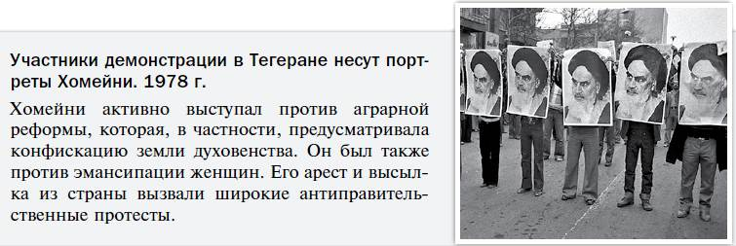

Хомейни – один из наиболее авторитетных знатоков религиозных шиитских норм, строго следовал им. После начала реформ «белой революции» аятолла подверг шаха острой критике за отход от традиций. За эту пропаганду Хомейни и был выслан из Ирана. В эмиграции вокруг него объединились многие религиозные лидеры.

Суровый аятолла олицетворял мечту миллионов иранцев о сильном и праведном вожде. Они верили, что возвращение к первоначальной чистоте ислама сделает жизнь более справедливой и счастливой.

Хомейни был провозглашён имамом и назначил своё правительство во главе с экономистом М. Базарганом. Двоевластие привело к вооружённым столкновениям в феврале 1979 г., в ходе которых сторонники шаха были разгромлены вооружёнными отрядами молодых революционеров – моджахеддинов. Во время этих выступлений в Тегеране армия оставалась нейтральной. Вся власть перешла к правительству Базаргана, который стал осуществлять умеренные реформы, направленные на создание социально ориентированной экономики. Была проведена национализация крупных банков и ряда предприятий.

* 1. Почему «белая революция» в Иране вызвала рост социальной напряжённости?
* 2. Почему оппозицию шаху возглавили религиозные деятели?

**6) Создание исламских режимов.**

Политизированное духовенство, ссылаясь на нормы Корана, требовало полного переустройства иранского общества в соответствии с мусульманскими догмами. Священнослужителей поддержала часть молодёжи, которая в ноябре 1979 г. захватила американское посольство. Исламисты видели в США корень всех бед. В знак протеста против произвола религиозных экстремистов Базарган ушёл в отставку, и политическая власть перешла от гражданских властей к духовенству. В результате исламской революции была принята новая конституция, по которой верховная власть в Иране переходила к имаму и совету, состоявшему из представителей высшего духовенства; президент находился в подчинённом положении.

В **1980 г**. президентом страны был избран светский человек – советник аятоллы Хомейни по экономике ***А. Банисадр***. Хомейни рассчитывал, что он сможет укрепить расшатавшуюся экономику. Однако все действия президента духовенство оценивало с точки зрения религии. Президента поддерживали студенты и моджахед-дины, которые выступали за уважение норм ислама, но против религиозной диктатуры.

Первоначально иранское общество сплотилось перед внешней угрозой. В 1980 г. в Иран вторглись войска Ирака с целью захватить богатые нефтью спорные территории. В следующем году наступление было отбито, хотя ирано-иракская война продолжалась до 1988 г.

В 1980 г. США организовали специальную военную операцию, чтобы освободить захваченных иранцами американских дипломатов. Однако группа спецназа, посланная для освобождения заложников, потерпела неудачу. До Ирана долетело лишь 6 вертолётов. Один упал в воду после взлёта с авианосца, другой заблудился. Ещё один врезался в самолёт-заправщик. Погибло 8 американских военнослужащих. Оставшиеся в живых в панике улетели, бросив тела погибших, секретные документы и 5 вертолётов. Проваленная операция сказались на репутации президента США Дж. Картера и стала одной из причин его поражения на выборах в 1980 г.

Вскоре Иран освободил дипломатов, хотя отношения с США не улучшились. США ужесточили свою политику санкций против Ирана, принуждая международные финансовые организации и другие страны отказывать ему в получении кредитов, военной и экономической помощи.

Внутри страны разгорелся острый конфликт между исламскими радикалами и сторонниками Банисадра. Хомейни поддержал фундаменталистов – сторонников строгого следования религиозным догмам во всех областях жизни. Меджлис (парламент) Ирана объявил президенту импичмент. Был отдан приказ об аресте Баниса-дра, но ему удалось бежать из страны.

После иранской революции **религиозный фундаментализм** начал быстро распространяться в странах Востока. Исламские радикалы пришли к власти в Судане и Афганистане. Их влияние велико и в других странах Азии и Северной Африки. Глобальной целью исламских радикалов был «мировой джихад» (священная война), который поможет создать в мире огромное исламское государство, в том числе на территории России.

Однако в самом Иране после смерти Хомейни в 1989 г. влияние радикалов ослабло. Иран сосредоточился на собственном мирном развитии, в том числе атомной энергетики, что вызывало опасения западных стран, что атом будет использоваться не только в мирных целях. В 2016 г. было подписано международное соглашение, которое ограничивает иранскую атомную программу развитием исключительно мирных технологий. Однако в 2019 г. США вышли из соглашения, что привело к новому кризису. Экономические санкции против Ирана со стороны стран Запада продолжали ужесточаться. В 2020 г. Иран обвинил США в «медицинском терроризме», поскольку санкции блокировали получение Ираном помощи от других государств для борьбы с эпидемией коронавируса. Многие страны, включая Россию и Китай, призвали ООН способствовать снятию санкций, мешающих международному сотрудничеству для борьбы с эпидемией. Современный Иран занимает конструктивную позицию по многим международным вопросам.

* 1. Как в Иране установилась власть духовенства и в каких формах она реализуется?
* 2. За что выступают исламские фундаменталисты?

**7) Кризисы в Персидском заливе и «Арабская весна».**

В случае если действия отдельных стран приводят к войне или актам агрессии, против них по решению Совета Безопасности ООН может применяться военная сила. Такая система сложилась по результатам Второй мировой войны. Первоначально её поддержали все ведущие державы, включая Соединённые Штаты. Но после распада СССР США, опираясь на союзников, решили взять на себя роль «мирового жандарма». Они стали произвольно трактовать проявления «угрозы миру» и «агрессии». Когда их желания не вписывались в положения ООН, США предпочитали действовать самостоятельно или используя структуры НАТО. В сфере их интересов было не только политическое влияние в той или иной стране. США стремились установить свой контроль прежде всего над сырьевыми ресурсами.

В 1990 г. иракский лидер ***С. Хусейн*** захватил богатое нефтью соседнее государство Кувейт. Это было очевидное нарушение норм международного права. ООН наложила санкции на Ирак, ограничив торговлю с ним всех стран. В ответ Хусейн заявил, что Кувейт является неотъемлемой частью Ирака.

США и ряд стран НАТО (с согласия ООН) взяли на себя задачу освобождения Кувейта. В Персидский залив прибыла эскадра военных кораблей стран Запада. В Саудовской Аравии рядом с границей Ирака и Кувейта разместилась мощная военная группировка стран, входящих в НАТО. В феврале **1991 г.** началась операция «Буря в пустыне». Авиация США и их союзников нанесла с авианосцев удар по Ираку и по иракским войскам в Кувейте. Танки союзников вторглись в Кувейт и Ирак.

Войска Хусейна потерпели поражение и отступили в Ирак. Одновременно в Ираке началось восстание курдов и шиитов. Хусейн согласился подчиниться требованиям ООН и ликвидировать все запасы химического оружия и все технологии, необходимые для производства оружия массового поражения.

Однако США обвинили Хусейна в том, что, вопреки решению ООН, он сохранил в своих руках оружие массового поражения. Госсекретарь США К. Пауэлл выступил в ООН с докладом об иракском «химическом оружии». Он продемонстрировал *пробирку, где был якобы образец опасного вещества*. Эти обвинения оказались **полной ложью**, но стали поводом для войны, которая должна была обеспечить контроль США над этим важным нефтеносным регионом. В **2003 г**. США и Великобритания напали на Ирак. Операция проводилась без санкции ООН.

Во всём мире проходили акции протеста против войны в Ираке. Действия США не поддержали Франция, Германия, Россия, Индия и Китай. Тем не менее Ирак был оккупирован войсками США и их союзников. Но иракцы не хотели терпеть армии иностранных государств. Начались восстания, партизанские действия, многочисленные террористические акты. Резко выросли мировые цены на нефть.  
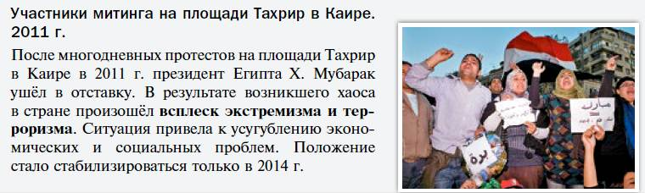

Новая дестабилизация ситуации на Востоке началась в 2011 г. По арабским странам от Марокко до Катара прокатились массовые волнения, известные как **«Арабская весна»**. Волнения и мятежи изначально искусственно провоцировались действиями западных спецслужб. Социальные сети Фейсбук и Твиттер (запрещены в России), зависимые от Соединённых Штатов, компрометировали легитимную власть и направляли действия протестующих. Затем происходили государственные перевороты.

Мятежи и госперевороты привели к свержению президентов Туниса и Египта, а в Ливии вылились в гражданскую войну между сторонниками и противниками лидера страны М. Каддафи. Страны НАТО во главе США осуществили военную интервенцию в Ливию с целью свержения правительства Каддафи. Россия, Китай и многие другие страны осудили вторжение. В результате авиаударов НАТО в Ливии погибли десятки тысяч мирных граждан. Оппозиция взяла штурмом столицу Ливии Триполи, Каддафи был убит.

Беспорядки и гражданское противостояние в тех странах, где происходила «Арабская весна», привели к гибели тысяч людей, росту терроризма, потере населением работы, жилья, их обнищанию. Так, Ливия была одной из наиболее развитых стран на Африканском континенте, с высокими доходами на душу населения, бесплатной медициной, современной системой образования. Натовские бомбардировки не принесли мира – страна утратила государственность и превратилась в транзитный пункт для нелегальной миграции и террористических группировок.

В Европу хлынул поток беженцев из Северной Африки, а затем и из Сирии, где тоже началась гражданская война. В связи с активизацией террористических группировок в Сирии Россия по просьбе президента ***Б. Асада*** в 2015 г. стала оказывать стране и её населению военную и гуманитарную помощь.

При поддержке российской авиации сирийская армия вместе с другими вооружёнными формированиями нанесла поражение террористической организации «Исламское государство» (ИГИЛ, запрещена в России). Возникновение в 2014 г. этой организации, которая контролировала часть территории Сирии и Ирака, стало возможным благодаря дестабилизации обстановки в этих странах. Сторонники ИГИЛ атаковали также страны Евросоюза, организовав в 2015–2016 гг. крупные теракты в Париже, Брюсселе и других городах. Силы НАТО также приняли участие в борьбе против ИГИЛ, поддерживая курдские и иракские силы.  
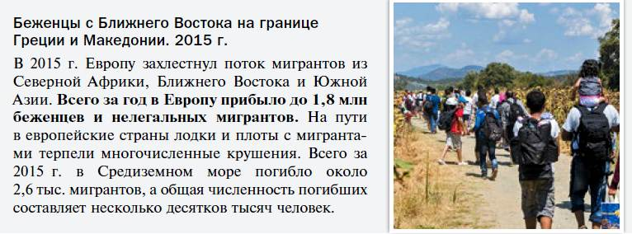

Однако, если Россия защищала Сирию, руководствуясь нормами международного права, желая не допустить роста терроризма, то США интересовали исключительно ресурсы региона, на которые претендовала и ИГИЛ. Для этого Вашингтон хотел свергнуть законного сирийского президента Б. Асада, сделав Сирию сферой своего влияния под видом «борьбы за демократию».

В 2017 г. организация ИГИЛ потерпела поражение на сирийской земле прежде всего благодаря военной поддержке России. Террористы потеряли контролируемые ими территории, как в Сирии, так и в Ираке.

* 1. Из -за чего начались первая и вторая война в Персидском заливе?
* 2. Какие события получили название «Арабская весна»?

**ПОДВЕДЁМ ИТОГИ  
Развитие стран Ближнего и Среднего Востока во второй половине ХХ – начале ХХ1 в. имело свои особенности. После освобождения от зависимости со стороны Запада государства этого региона боролись против возникшего там Государства Израиль, в противостояние в условиях холодной войны вмешивались великие державы. Существенное влияние на жизнь всех стран оказывали разногласия и соперничество между мусульманскими религиозными течениями.**

**Вопросы и задания на стр. 380**

1. Объясните, в чём состоит своеобразие экономического развития арабских государств.
2. Какие обстоятельства способствовали успешному экономическому развитию Израиля?
3. «Раньше, чем всем нам кажется, у палестинцев будет родина». Кому принадлежат эти слова? Почему палестинская проблема до сих пор остаётся актуальной?
4. Как вы думаете, то, что исламская революция произошла в стране с преимущественно шиитским населением, способствовало или мешало распространению исламского фундаментализма? Своё мнение обоснуйте.
5. Почему выступления 2011 г. в Египте, Тунисе, других арабских странах часто называют революциями?
6. Охарактеризуйте роль России в сохранении независимости Сирии?

**Работаем с ХРОНОЛОГИЕЙ**Расположите в хронологическом порядке следующие события: национализация Египтом Суэцкого канала, образование Государства Израиль, «Арабская весна», исламская революция в Иране, операция «Буря в пустыне», разгром ИГИЛ, начало интифады.

**Работаем с ПОНЯТИЯМИ**Используя словари, объясните смысл понятия «интифада». Почему для событий в Израиле и на оккупированных территориях Палестины применяется именно это слово?

***? Сформулируйте ответ на главный вопрос параграфа,  
указав 2–3 причины и последствия.***

1. тенденция и движение 19–21 вв., выражающие отрицательную реакцию консервативной части приверженцев различных религиозных традиций на секуляризацию, т. е. эмансипацию (освобождение от угнетения, зависимости, предрассудков) политики, морали, науки и культуры от религии, что стало причиной утраты религией своей прежней общественной значимости и привело к трансформации её социальной роли.
2. Националистическая еврейская идеология, призывающая к воссозданию еврейского государства и иммиграции в него евреев со всего мира.
3. Серия выступлений, восстаний, мятежей в арабских странах в конце 2010-2011 гг.
4. Арабское освободительное движение.